|  |  |
| --- | --- |
|  | Mladinski odsek Planinskega društva Domžale  Kopališka ulica 4, 1230 Domžale  <http://pdd.si> <http://facebook.com/mopddomzale> |

Veliki Javornik (1268 m)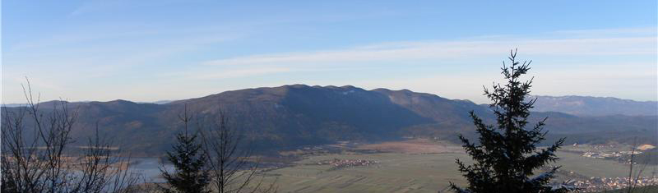

Za letošnji prvi spomladanski izlet se bomo odpravili na toplo Primorsko. V klanec se bomo povzpeli iz vasi Jerišče od kjer nas čaka okoli 3 ure hoje do po gozdni poti do vrha. Tam se bomo odpočili, pojedli malico in se šli kakšo igrico. Spustili pa se bomo v Rakov Škocjan, ki je ob tem času še posebej zanimiv, saj ga polnijo vode, ki se skozi podzemlje stekajo s Cerkniškega polja in izpod Javornikov.

ZBOR IN POVRATEK

V soboto zbor **21. Aprila** v Kamniku (pred športno dvorano) ob 7.00, v Preserjah pri Radomljah (pred šolo) ob 7.10 in v Domžalah (za blagovnico Vele) ob 7.25. Povratek pa v Domžale ob 15.40, v Preserje pri Radomljah ob 15.50 in v Kamnik ob 16.00

Slabo vreme

Izlet bo tudi v primeru slabega vremena. V tem primeru bo potek izleta prilagojen, tako da se bomo tudi prej vrnili na zborno mesto. Natančnejša ura prihoda bo znana zjutraj na zboru. Za vsak slučaj ne pozabi vzeti s seboj dežnika.

Obvezna oprema

Gojzarji, nahrbtnik (otroci naj imajo svoje nahrbtnike), jakna, udobne dolge hlače, pulover, kapa, rokavice, rezervno perilo, malica in pijača, kos izolacijske podloge za sedenje na tleh (armafleks), vrečka za smeti, dnevnik Mladega planinca, dežnik in kakšen evro ali dva za priboljšek v koči.

Cena in prijave

Cena izleta je 10 €. Prijave (izpolnjen odrezek s podatki) prinesi mentorici do torka, 17. aprila. Zaradi Zakona o davčnem potrjevanju računov **prinesi denar v soboto na zborno mesto** – vodja izleta ga bo pobral na avtobusu.

**Vodja izleta in informacije:** Klemen Kogovšek (070 720 197), vodnik pripravnik Planinske zveze Slovenije

|  |
| --- |
| Prijavljam _____________________________________ iz ______ razreda OŠ ____________________________  Telefonska številka: _____________________________ Email: ________________________________________  Podpis staršev: ____________________________________  Domov grem (ustrezno obkroži): **SAM/A** **S STARŠI** |